Vorbereitung:
- Bohrschablone anfertigen

Arbeitsschritte:
1) Aufkleber vom PVC-Rohr entfernen
2) Bohrschablone um das Rohr legen und Bohrungen markieren
3) Alle Bohrungen mit 2,5 mm-Bohrer durchführen
4) Die Schlitze für Sensor- und LED-Zuleitungen erzeugen
5) Bohrungen für Lampenhalter und Vorschaltgerät mit Bohrer 3,2 mm vergrößern
6) Bohrung für Zuleitung vergrößern
7) Vorschaltegerät mit M3-Schraube plus Unterlegscheibe montieren .. die Zuleitungsseite zur der Seite mit den Sensorbohrungen
8) 2 Drähte (Vollkupfer 1,5mm², 25 cm lang) beidseitig abisolieren und an Röhrenhalter montieren
9) Röhrenhalter mit M3-Schrauben in seiner Bohrung nahe LED-Schlitz montieren
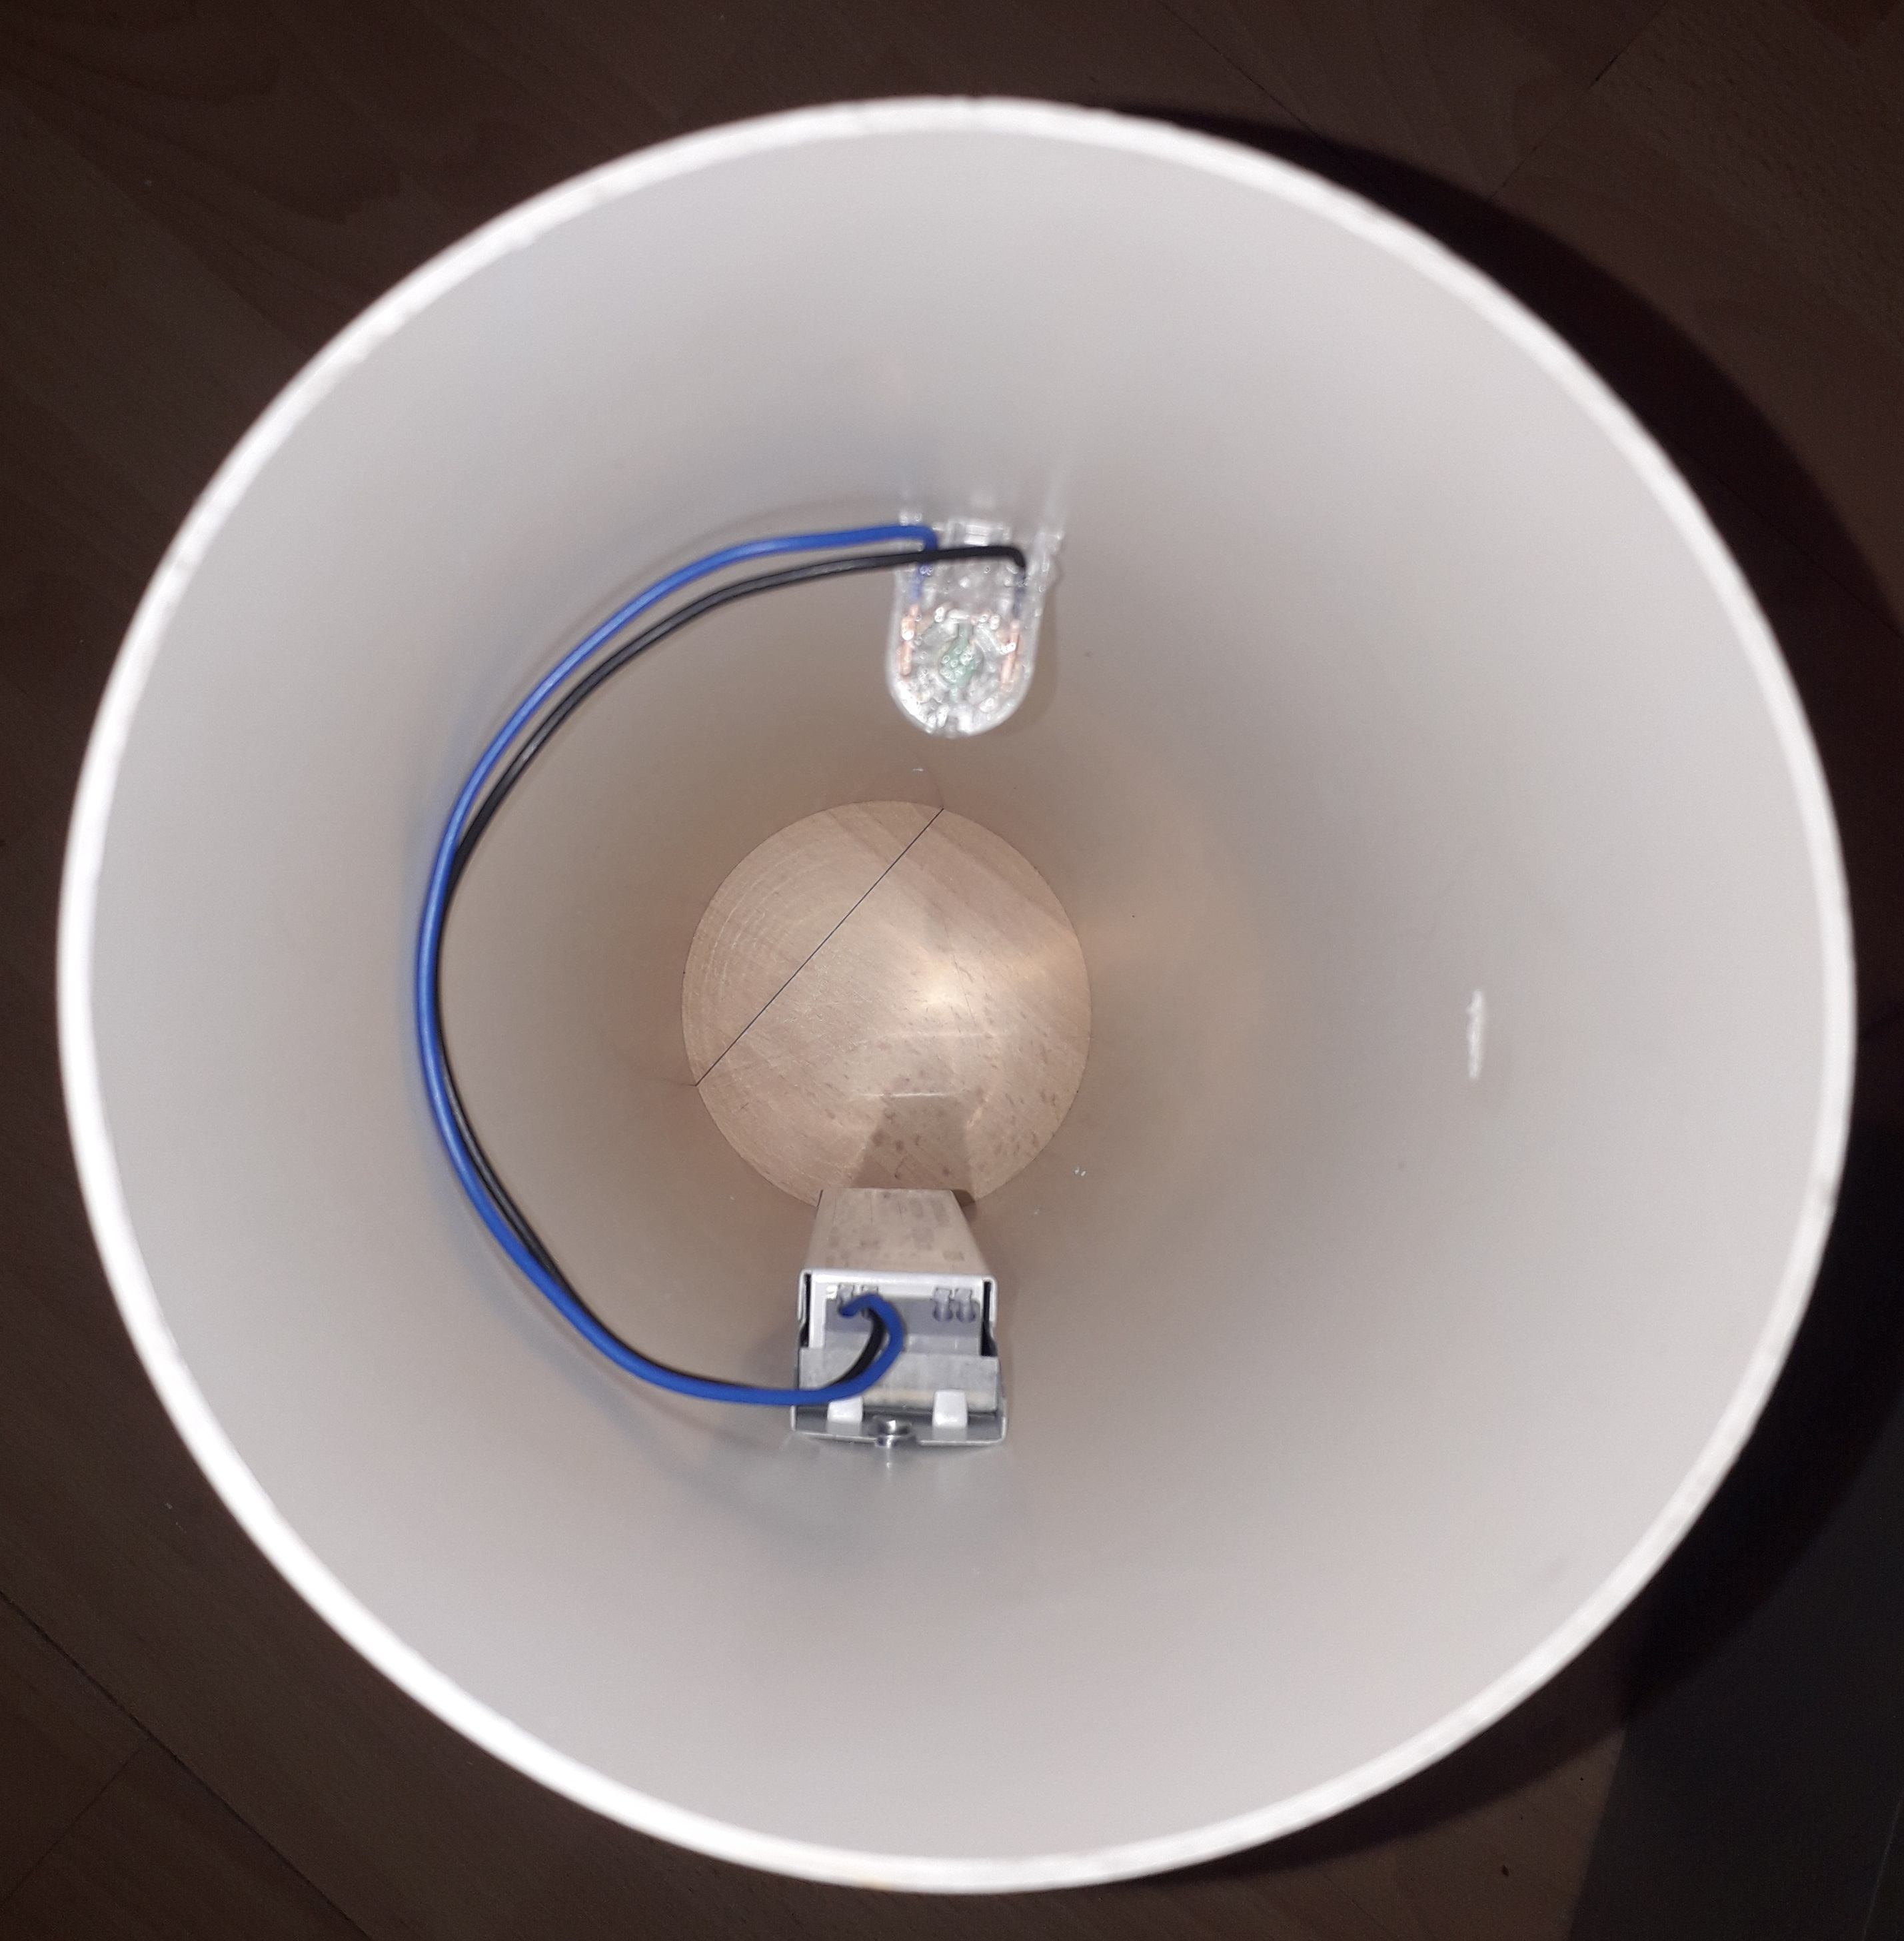
10) 2 Drähte (Vollkupfer 1,5mm², 42 cm lang) beidseitig abisolieren und am 2. Röhrenhalter montieren
11) Röhrenhalter mit M3-Schrauben in seiner Bohrung nahe Sensor-Schlitz montieren
12) die vier Drähte dicht an der Wand zum Vorschaltegerät führen und dort einstecken
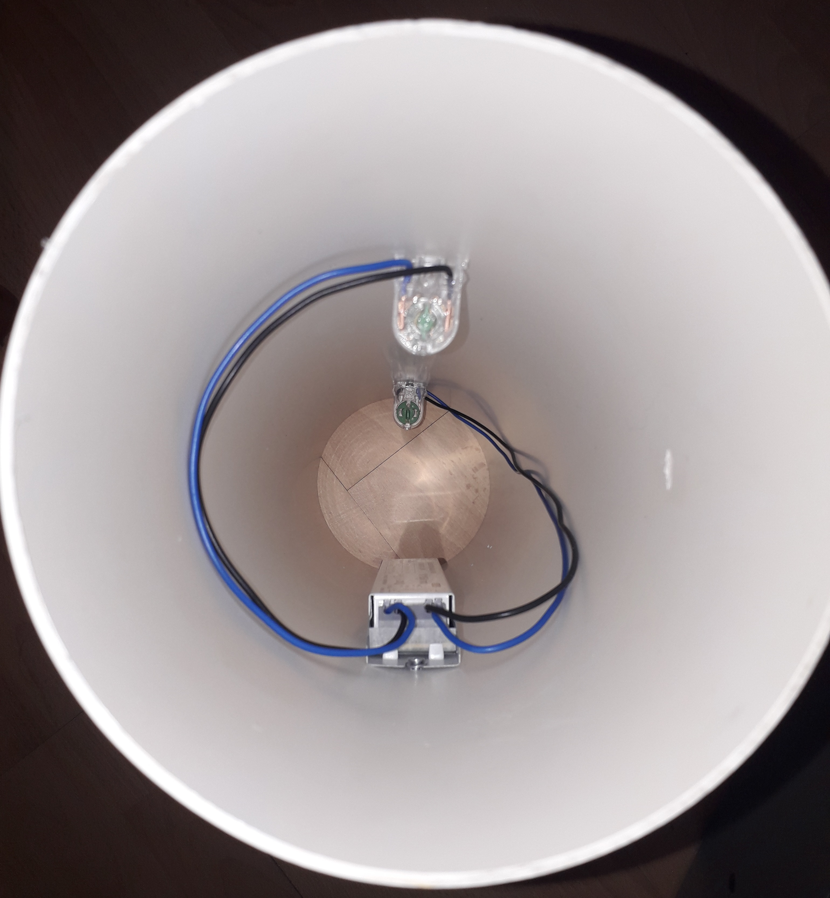
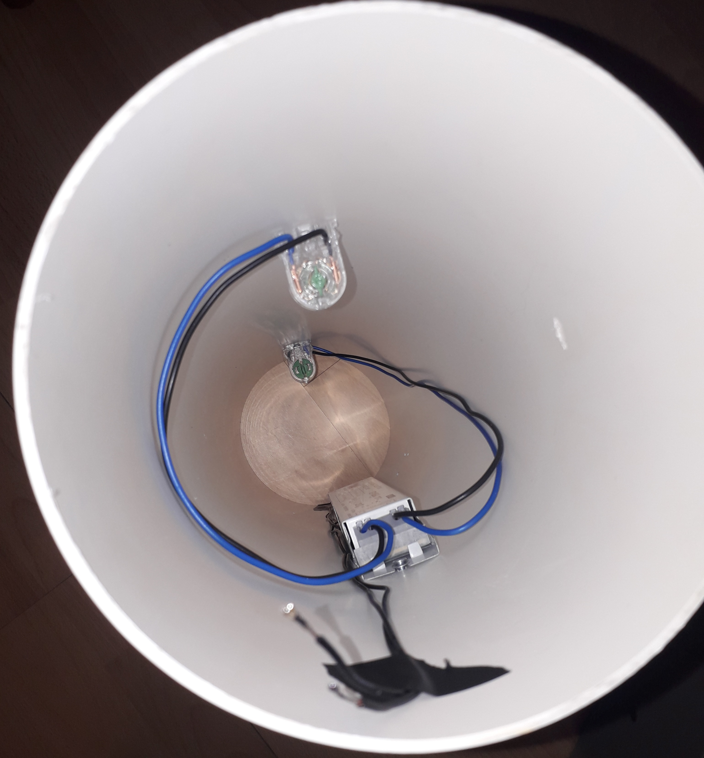
13) zwei Drähte (Litze, 0,75mm², 60cm ) von einem Ende der Röhre zum anderen führen, überstehen lassen und mit einem Stück Klebestreifen temporär fixieren

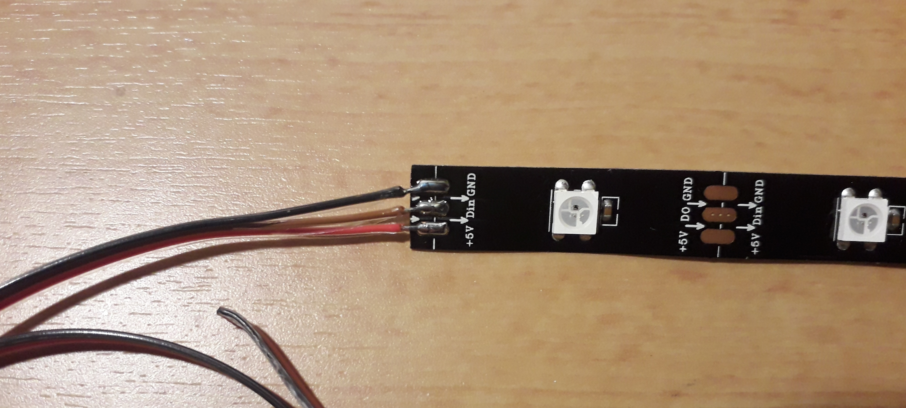
14) einen LED-Streifen mit 10 LEDs zuschneiden und am Eingang drei Drähte mit 26cm Länge anlöten

15) die Drähte auf gesamter Länge von außen durch den LED-Schlitz stecken, einschließliche der Lötstelle. Den Streifen am Schlitz umknicken und temporär außen fixieren.
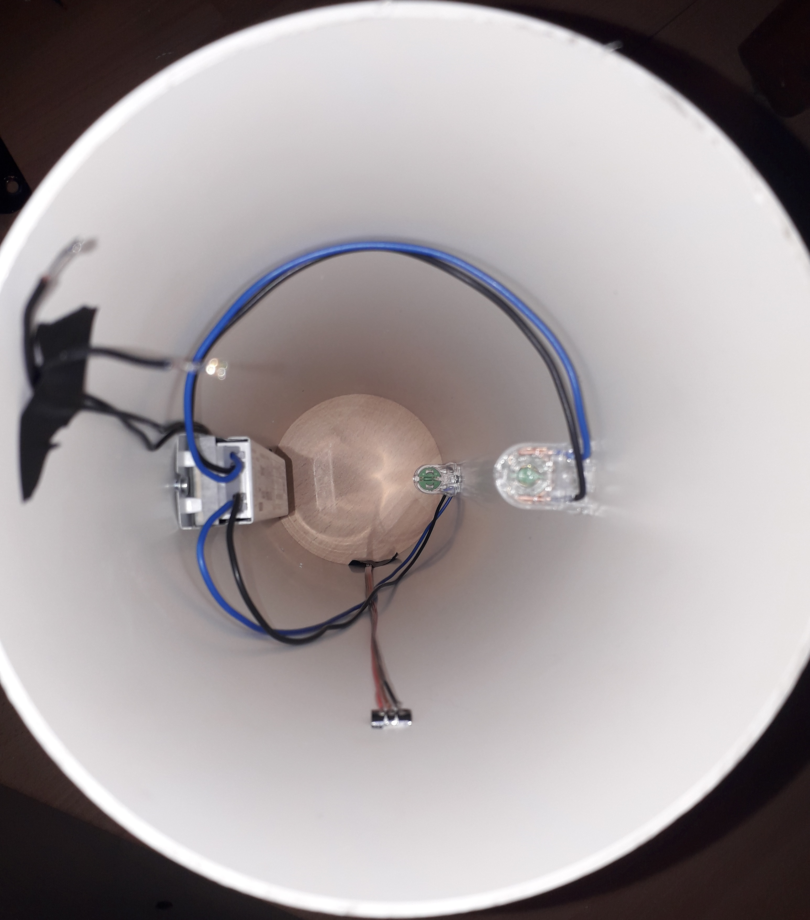
16) die Drähte an der Innenwand straff bis zur Seite mit dem Sensorschlitz führen und ebenfalls mit einem Stück Klebestreifen temporär fixieren

17) Ein Stück Tapeten-Isolierfolie (Alufolie mit Papierrücken) im Maß 25cm x 42cm zurechtschneiden
18) diese Alufolie auf der Papierseite mit Alleskleber bestreichen und an der Innenseite der Röhre kleben und zwar so, dass die 25cm-Seite zwischen den beiden UV-Röhren-Haltern liegt. Dabei alle Kabel und das Vorschaltegerät abdecken.


